希沃云课堂——学生操作指南
- 对象：全体学生
- 设备要求：手机、平板、电脑
- 网络要求：4g网络即可
- 操作流程
教师发送海报：学生微信扫码即可加入课堂，无需安装APP，无需登录账号。
手机端：
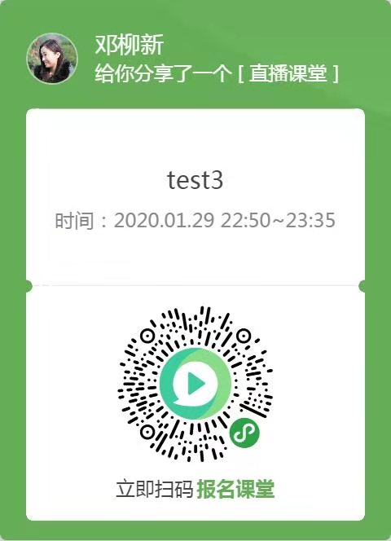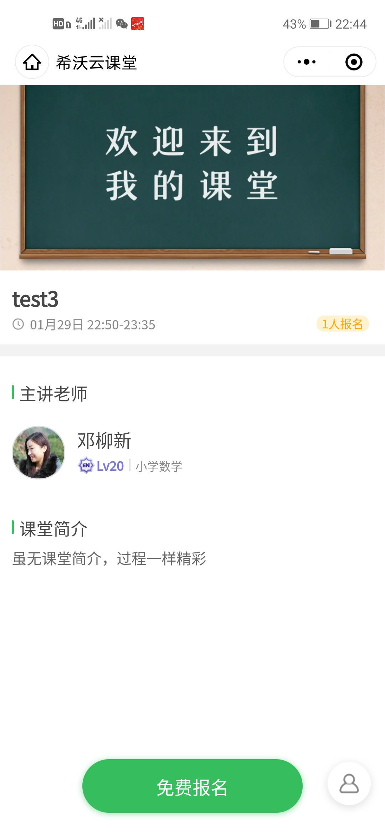
手机长按识别二维码 点击免费报名进入课堂

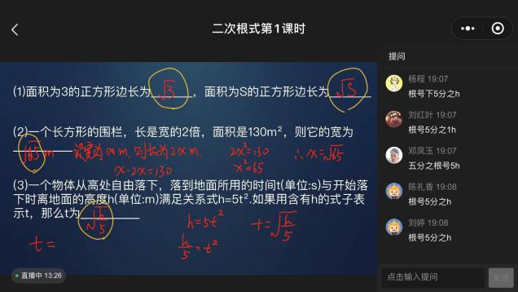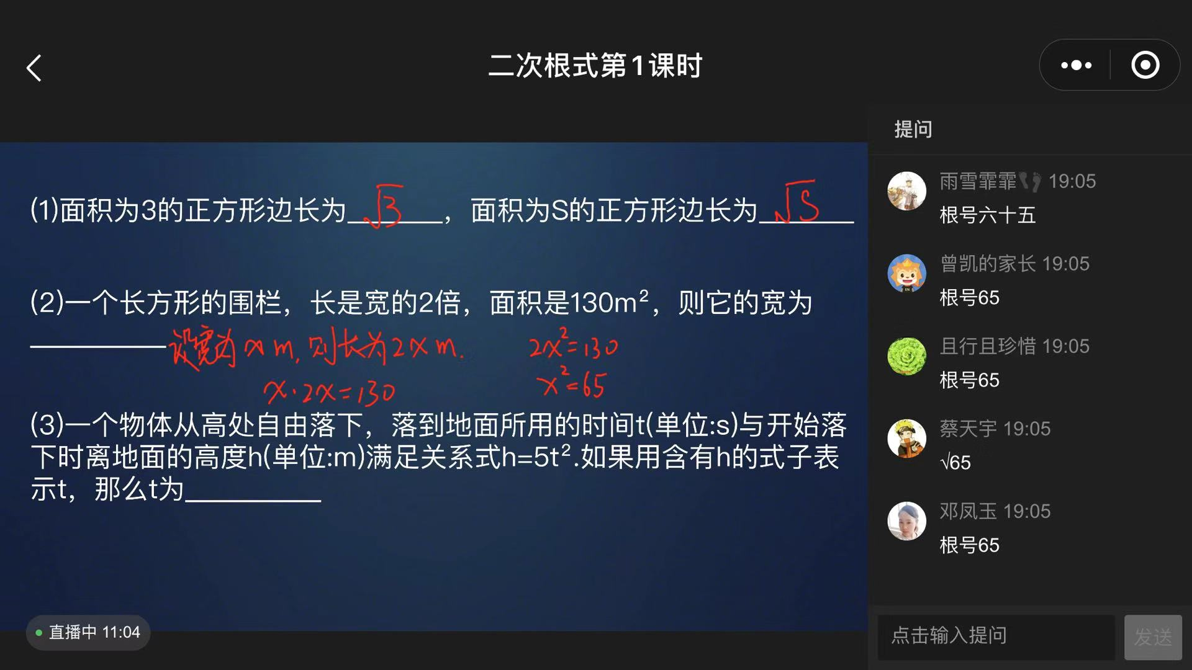
评论区进行互动答题解疑
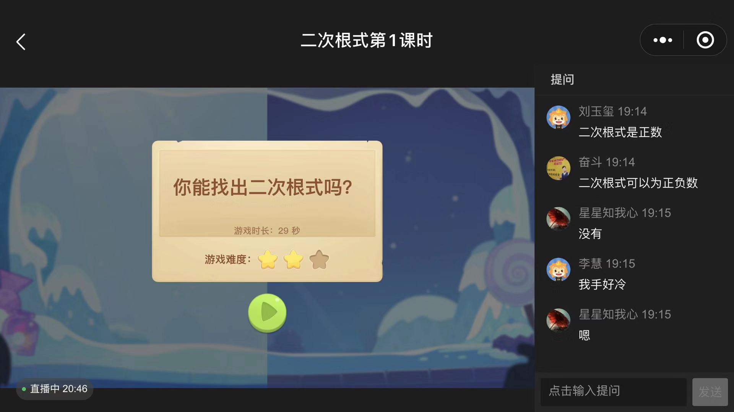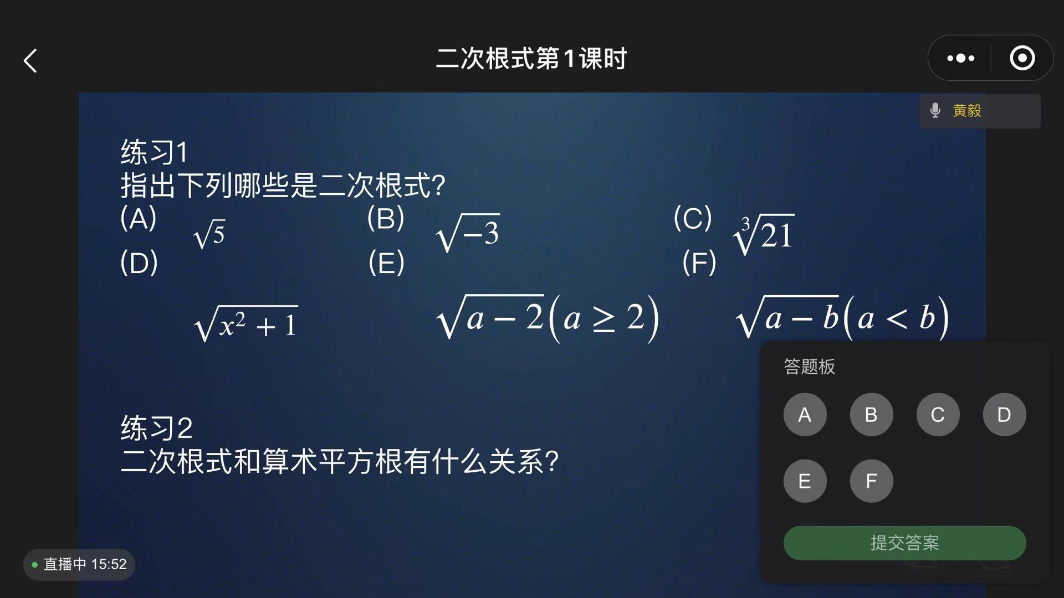
远程进行游戏互动 学生回答教师推送答题
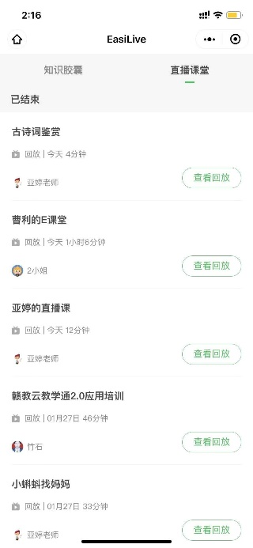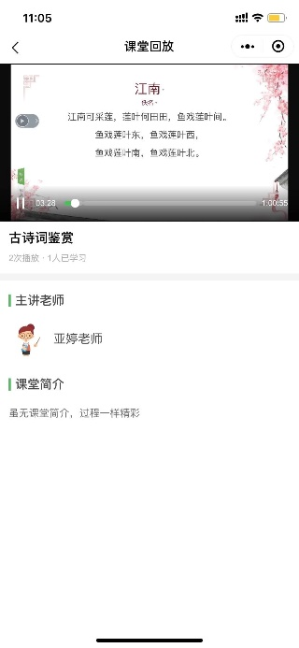
点击直播课堂 查看回放
电脑端：
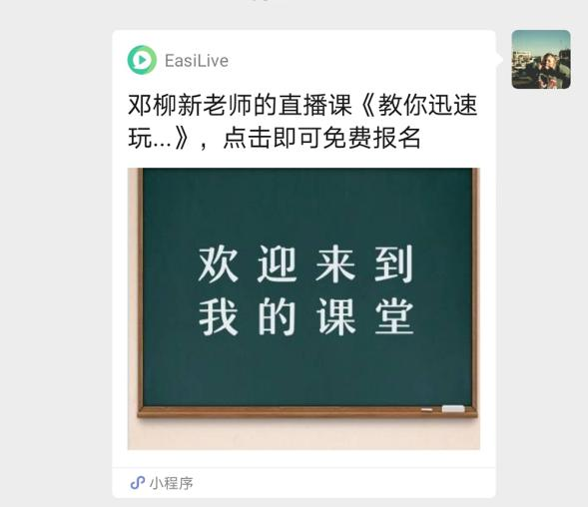
微信长按识别二维码报名 分享链接至登录微信的电脑观看

